Linguaggi

Il problema del linguaggio binario
È difficile distinguere in una stringa di bit del linguaggio binario, cosa è un dato e cosa è un programma. Un dato viene valutato, mentre il l’istruzione di un programma viene interpretato.
Figura 1: Il linguaggio binario rappresenta in modo indistinguibile dati e programmi.
Tutti i linguaggi esistenti permettono di superare questo primo problema.

Perché studiare un linguaggio di programmazione?
- Migliorare la capacità di sfruttare linguaggi per scrivere algoritmi.
- Scegliere il linguaggio di programmazione in funzione del contesto di applicazione.
- Acquisire nuovi linguaggi (parto non leggendo un intero manuale, ma partendo da programmi semplici da scrivere e man mano scriverne di più complessi.

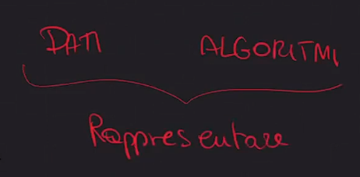Figura 2: I linguaggi di programmazione nascono per rappresentare algoritmi e dati.
Il programma è una frase nel linguaggio di programmazione → deve essere una sequenza finita di istruzioni.
Un algoritmo è un concetto astratto, è una sequenza di passi che permette di eseguire un calcolo e si concretizza in un programma.
Il linguaggio di programmazione è lo strumento formale che mi permette di descrivere programmi che a loro volta implementano algoritmi.
Il programma serve per rappresentare in modo finito oggetti potenzialmente infiniti. Un programma rappresenta algoritmi che sono funzioni matematiche.

Perché non usare la matematica come linguaggio di programmazione?
- Non sempre permette di rappresentare oggetti infiniti in modo finito.
- Non descrive i passi di calcolo.

Perché non usare la logica come linguaggio di programmazione?
- Non permette di descrivere passi di calcolo infiniti.

Un linguaggio di programmazione deve permettere di fare:
- Rappresentare oggetti finiti.
- Descrivere passi di calcolo.
- Eseguire potenzialmente infiniti passi.

Le caratteristiche di un linguaggio di programmazione:
- Leggibilità → facilità di lettura e comprensione.
- Scrivibilità → facilità di utilizzo del linguaggio per scrivere nuovi programmi.
- Affidabilità → quanto un linguaggio è conforme alle specifiche di un progetto; quanto è facile è scrivere un programma senza fare errori utilizzando adeguatamente le varie caratteristiche del linguaggio.
- Costo → costo computazionale nell’utilizzo del linguaggio; costo nell’apprendimento del linguaggio da parte del programmatore; costo, in termini di tempo, per implementare un programma in quel linguaggio; costo nell’utilizzo delle risorse di calcolo.

